店頭外国為替証拠金取引の概況
（2019年（平成31年）１月～）

各月レポート
2019年（平成31年） 1月 概況
2019年（平成31年） 2月 概況
2019年（平成31年） 3月 概況
2019年（平成31年） 4月 概況
2019年（令和元年） 5月 概況
2019年（令和元年） 6月 概況
2019年（令和元年） 7月 概況
2019年（令和元年） 8月 概況
2019年（令和元年） 9月 概況
2019年（令和元年） 10月 概況
2019年（令和元年） 11月 概況
2019年（令和元年） 12月 概況

一般社団法人 金融先物取引業協会 調査部
東京都千代田区神田小川町1-3
☎(03)5280-0881(代表)
✉ffaj@ffaj.or.jp

一般社団法人金融先物取引業協会では、本協会の会員である店頭外国為替証拠金取引業者の協力により、各月の顧客との取引高、顧客の月末建玉等に関する調査を行い、月次統計を作成しています。
月次統計は、統計情報の精度維持等のため、修正することがあります。
このレポートは、作成時点の月次統計情報に基づき作成しています。レポート公表後に月次統計の修正が行われた場合は、原則としてレポートの修正は行いませんので、レポート利用時には注意してください。なお、最新の統計情報は、本協会のホームページよりご覧いただけます。
このレポートは、どなたでも自由に利用することができます。ただし、本協会は、第三者がこのレポートを利用した結果に対して、一切の責任を負いません。
このレポートは、投資勧誘を目的とするものではありません。

2019年（令和元年）12月概況
公表日：2019年（令和二年）1月20日
店頭外国為替証拠金取引業者数 53（2019年（令和元年）12月31日時点）
当月報告会員数 53

【出来高】
（単位：億円、％）
 | 店頭取引 |  | （参考）取引所取引*
 |  | うち円取引 | （参考）取引所取引*
当月出来高 | 2,652,422 | 2,348,155 | 14,300
前月出来高 | 2,384,486 | 2,148,288 | 11,807
前月比 | 11.24% | 9.30% | 21.11%
* 東京金融取引所が公表する統計月報に記載されたくりっく365各通貨ペア取引数量と月末清算価格を乗じた値。

【店頭取引月末建玉残高】
（単位：億円）
 | 売建 | 買建 | 合計
当月末残高 | 27,998 | 41,288 | 69,286
前月末残高 | 32,117 | 40,325 | 72,443
増減額 | -4,119 | 962 | -3,156

・日本円取引
（単位：億円）
 | 売建 | 買建 | 買建超過額
当月末残高 | 38,556 | 23,525 | -15,030
前月末残高 | 37,091 | 27,858 | -9,233

（参考：東京市場ドル円スポット価格＊）
（単位：円）
前月末17時時点 | 当月中最高値 | 当月中最安値 | 当月末17時時点 | 当月中心相場  月中平均
109.5 | 109.73 | 108.43 | 109.15 | 109.18
*日本銀行統計月報より

○特記事項
当月の出来高は、約265兆円（前月比約11.2％の増加）となり、土日を除く営業日ベースでの出来高も増加した。
月末建玉残高は前月末より買建玉は増加、売建玉は減少し、全体では約6.9兆円と減少した。
～参考資料～
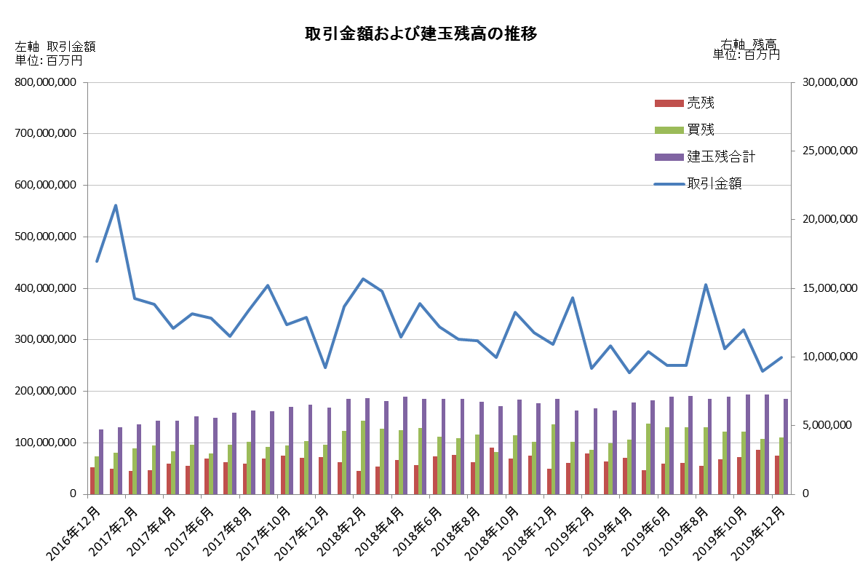
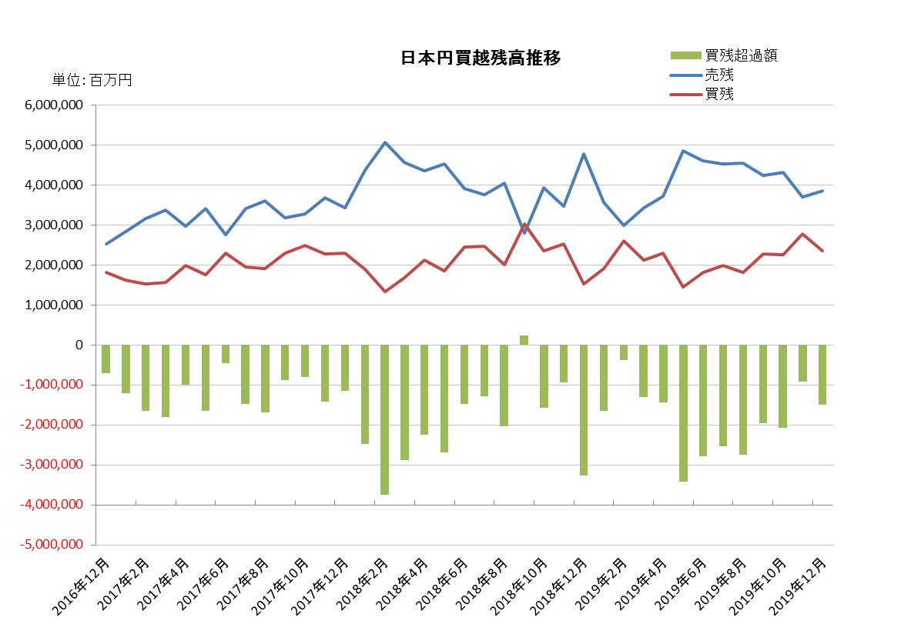

2019年（令和元年）11月概況
公表日：2019年（令和元年）12月13日
店頭外国為替証拠金取引業者数 53（2019年（令和元年）11月30日時点）
当月報告会員数 53

【出来高】
（単位：億円、％）
 | 店頭取引 |  | （参考）取引所取引*
 |  | うち円取引 | （参考）取引所取引*
当月出来高 | 2,384,486 | 2,148,288 | 11,807
前月出来高 | 3,194,287 | 2,826,080 | 18,277
前月比 | -25.35% | -23.98% | -35.40%
* 東京金融取引所が公表する統計月報に記載されたくりっく365各通貨ペア取引数量と月末清算価格を乗じた値。

【店頭取引月末建玉残高】
（単位：億円）
 | 売建 | 買建 | 合計
当月末残高 | 32,117 | 40,325 | 72,443
前月末残高 | 26,857 | 45,660 | 72,518
増減額 | 5,259 | -5,334 | -75

・日本円取引
（単位：億円）
 | 売建 | 買建 | 買建超過額
当月末残高 | 37,091 | 27,858 | -9,233
前月末残高 | 43,248 | 22,584 | -20,664

（参考：東京市場ドル円スポット価格＊）
（単位：円）
前月末17時時点 | 当月中最高値 | 当月中最安値 | 当月末17時時点 | 当月中心相場  月中平均
108.61 | 109.6 | 107.89 | 109.5 | 108.86
*日本銀行統計月報より

○特記事項
当月の出来高は、約238兆円（前月比約25.4％の減少）となり、土日を除く営業日ベースでの出来高も減少した。
月末建玉残高は前月末より買建玉は減少、売建玉は増加し、全体では約7.2兆円とやや減少した。
～参考資料～
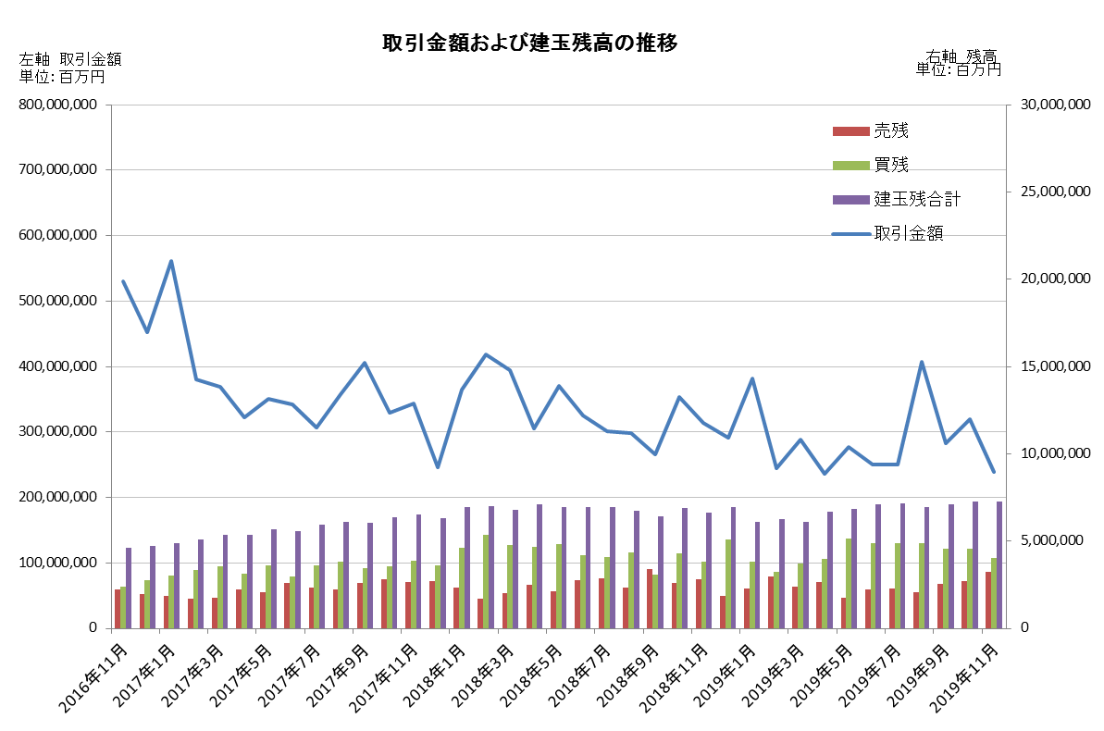
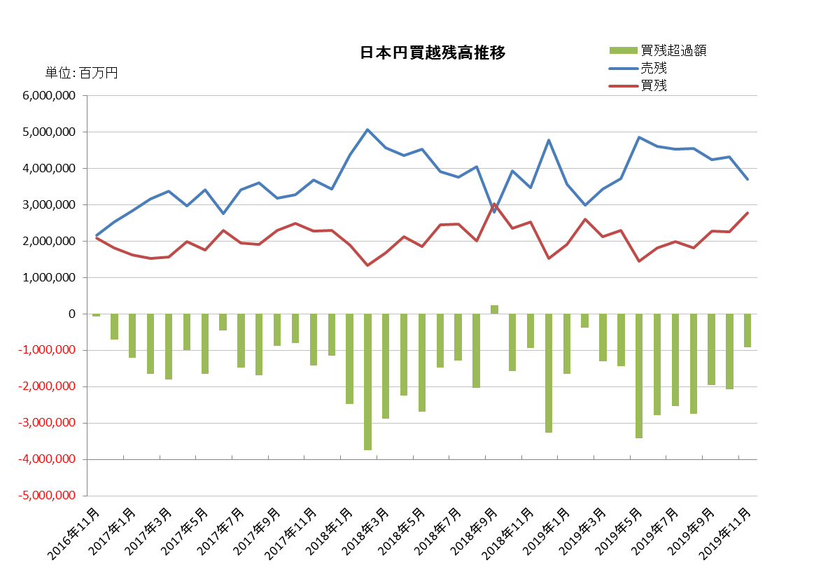

2019年（令和元年）10月概況
公表日：2019年（令和元年）11月15日
店頭外国為替証拠金取引業者数 53（2019年（令和元年）10月31日時点）
当月報告会員数 53

【出来高】
（単位：億円、％）
 | 店頭取引 |  | （参考）取引所取引*
 |  | うち円取引 | （参考）取引所取引*
当月出来高 | 3,194,287 | 2,826,080 | 18,277
前月出来高 | 2,828,469 | 2,506,955 | 14,091
前月比 | 12.93% | 12.73% | 29.71%
* 東京金融取引所が公表する統計月報に記載されたくりっく365各通貨ペア取引数量と月末清算価格を乗じた値。

【店頭取引月末建玉残高】
（単位：億円）
 | 売建 | 買建 | 合計
当月末残高 | 27,115 | 45,955 | 73,071
前月末残高 | 25,531 | 45,500 | 71,031
増減額 | 1,584 | 455 | 2,039

・日本円取引
（単位：億円）
 | 売建 | 買建 | 買建超過額
当月末残高 | 43,533 | 22,827 | -20,705
前月末残高 | 42,332 | 22,807 | -19,525

（参考：東京市場ドル円スポット価格＊）
（単位：円）
前月末17時時点 | 当月中最高値 | 当月中最安値 | 当月末17時時点 | 当月中心相場  月中平均
107.86 | 109.07 | 106.69 | 108.61 | 108.12
*日本銀行統計月報より

○特記事項
当月の出来高は、約319兆円（前月比約12.9％の増加）となり、土日を除く営業日ベースでの出来高も増加した。
月末建玉残高は前月末より買建玉及び売建玉は共に増加し、全体では約7.3兆円となった。
～参考資料～

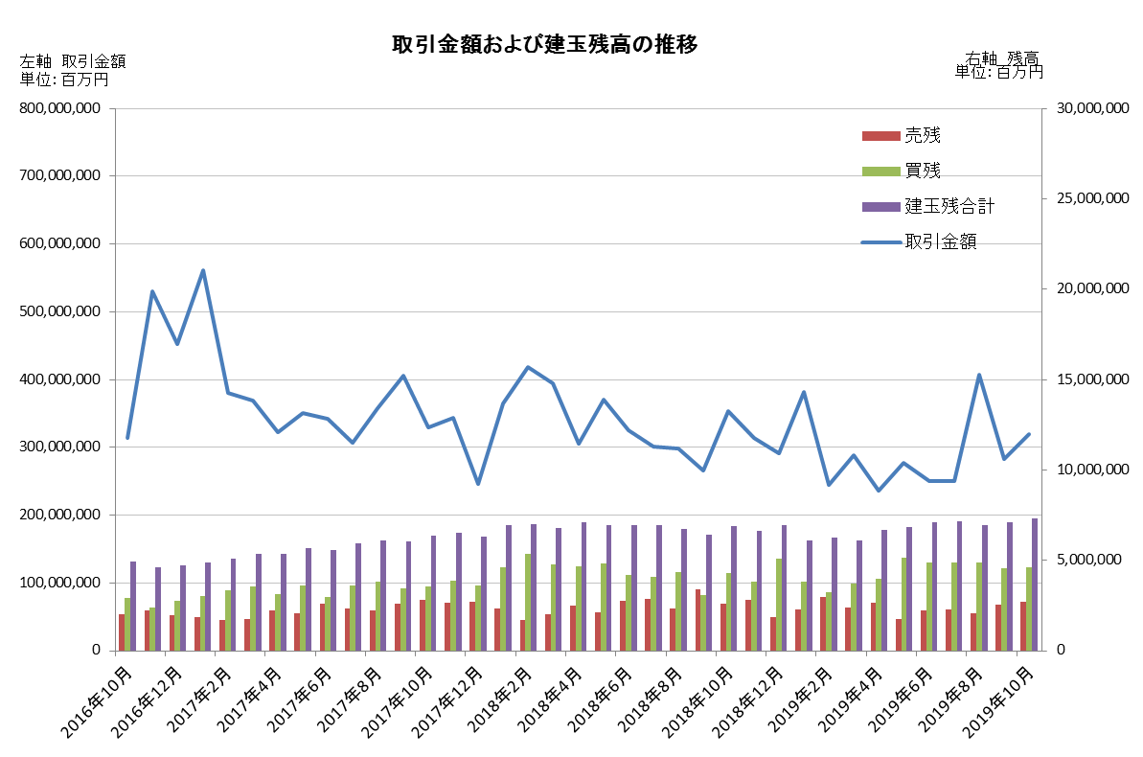
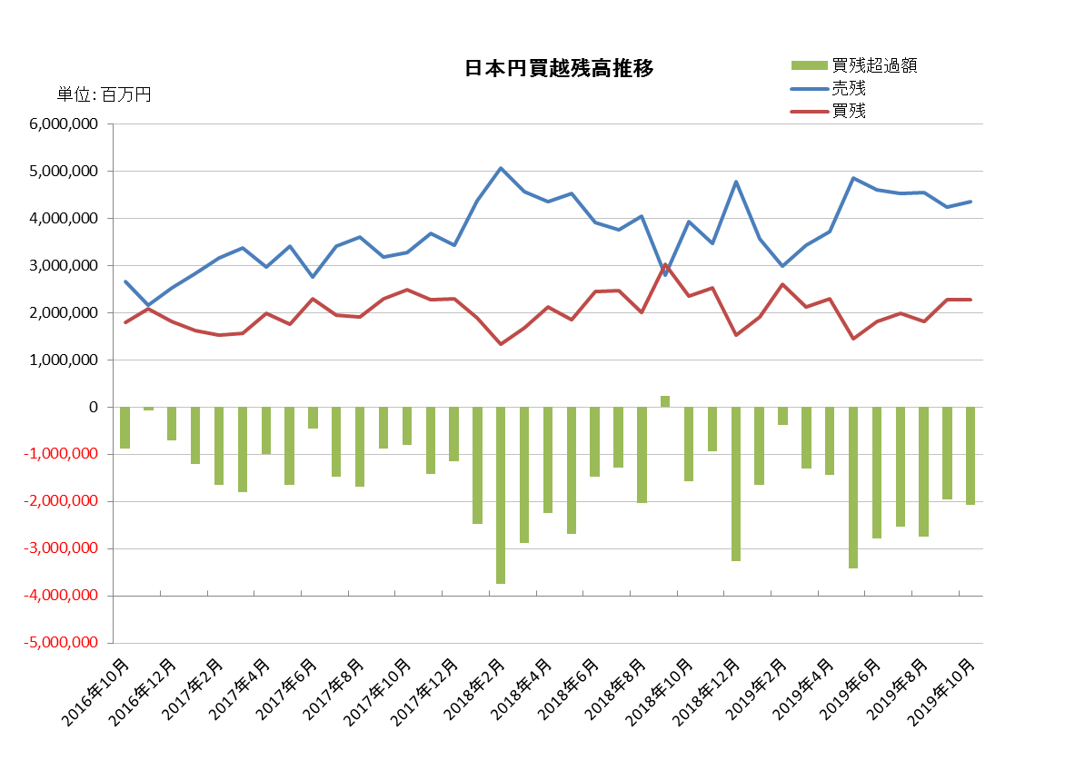

2019年（令和元年）9月概況
公表日：2019年（令和元年）10月15日
店頭外国為替証拠金取引業者数 53（2019年（令和元年）9月30日時点）
当月報告会員数 53

【出来高】
（単位：億円、％）
 | 店頭取引 |  | （参考）取引所取引*
 |  | うち円取引 | （参考）取引所取引*
当月出来高 | 2,828,469 | 2,506,955 | 14,091
前月出来高 | 4,067,556 | 3,768,052 | 23,882
前月比 | -30.46% | -33.47% | -41.00%
* 東京金融取引所が公表する統計月報に記載されたくりっく365各通貨ペア取引数量と月末清算価格を乗じた値。

【店頭取引月末建玉残高】
（単位：億円）
 | 売建 | 買建 | 合計
当月末残高 | 25,531 | 45,500 | 71,031
前月末残高 | 20,929 | 48,722 | 69,651
増減額 | 4,602 | -3,222 | 1,380

・日本円取引
（単位：億円）
 | 売建 | 買建 | 買建超過額
当月末残高 | 42,332 | 22,807 | -19,525
前月末残高 | 45,465 | 18,089 | -27,376

（参考：東京市場ドル円スポット価格＊）
（単位：円）
前月末17時時点 | 当月中最高値 | 当月中最安値 | 当月末17時時点 | 当月中心相場  月中平均
106.52 | 108.47 | 105.83 | 107.86 | 107.41
*日本銀行統計月報より

○特記事項
当月の出来高は、約283兆円（前月比約30.5％の減少）となり、土日を除く営業日ベースでの出来高も減少した。
月末建玉残高は前月末より買建玉は減少したが、売建玉は増加し、全体では約7.1兆円となった。
～参考資料～
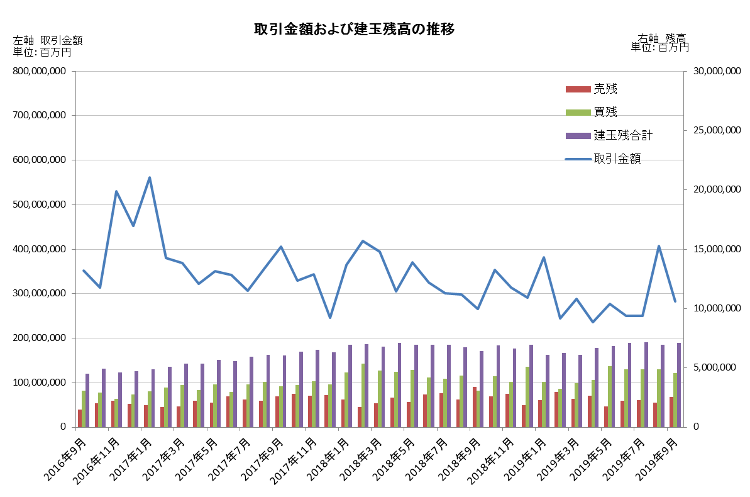
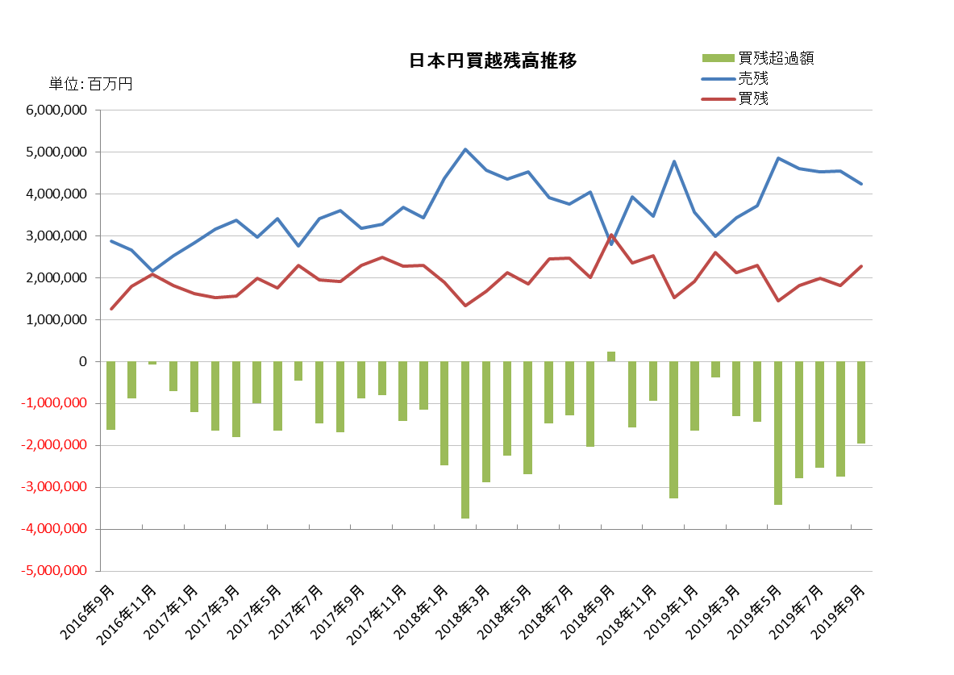

2019年（令和元年）8月概況
公表日：2019年（令和元年）9月13日
店頭外国為替証拠金取引業者数 53（2019年（令和元年）8月31日時点）
当月報告会員数 53

【出来高】
（単位：億円、％）
 | 店頭取引 |  | （参考）取引所取引*
 |  | うち円取引 | （参考）取引所取引*
当月出来高 | 4,067,556 | 3,768,052 | 23,882
前月出来高 | 2,504,211 | 2,207,200 | 16,131
前月比 | 62.43% | 70.72% | 48.05%
* 東京金融取引所が公表する統計月報に記載されたくりっく365各通貨ペア取引数量と月末清算価格を乗じた値。

【店頭取引月末建玉残高】
（単位：億円）
 | 売建 | 買建 | 合計
当月末残高 | 20,929 | 48,722 | 69,651
前月末残高 | 22,587 | 48,964 | 71,551
増減額 | -1,658 | -242 | -1,900

・日本円取引
（単位：億円）
 | 売建 | 買建 | 買建超過額
当月末残高 | 45,465 | 18,089 | -27,376
前月末残高 | 45,246 | 19,905 | -25,341

（参考：東京市場ドル円スポット価格＊）
（単位：円）
前月末17時時点 | 当月中最高値 | 当月中最安値 | 当月末17時時点 | 当月中心相場  月中平均
108.56 | 109.32 | 104.46 | 106.52 | 106.27
*日本銀行統計月報より

○特記事項
当月の出来高は、約407兆円（前月比約62.4％の増加）となり、土日を除く営業日ベースでの出来高も増加した。
一方、月末建玉残高は前月末より買建玉及び売建玉は減少し、全体では約6.97兆円となった。
～参考資料～
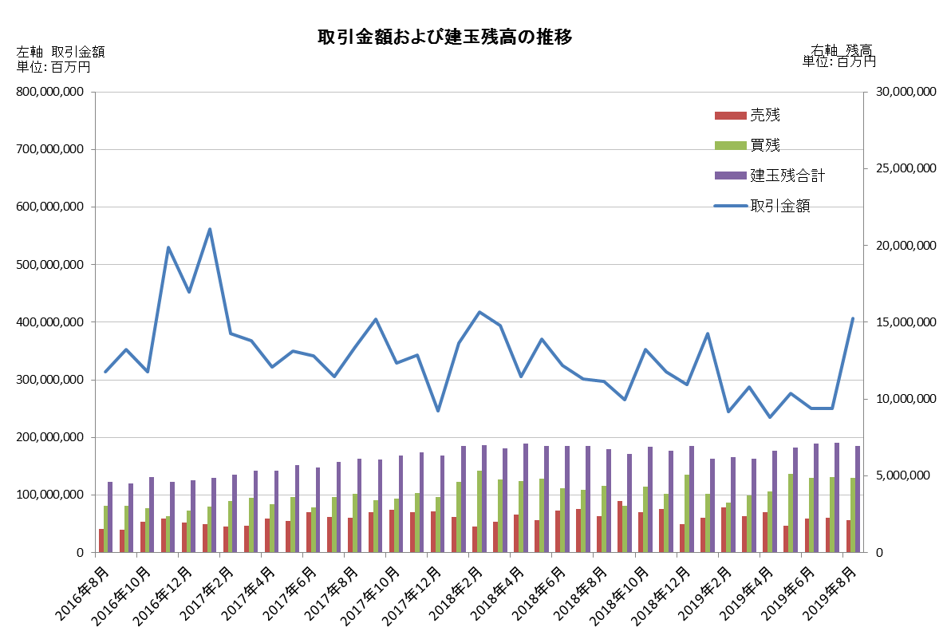
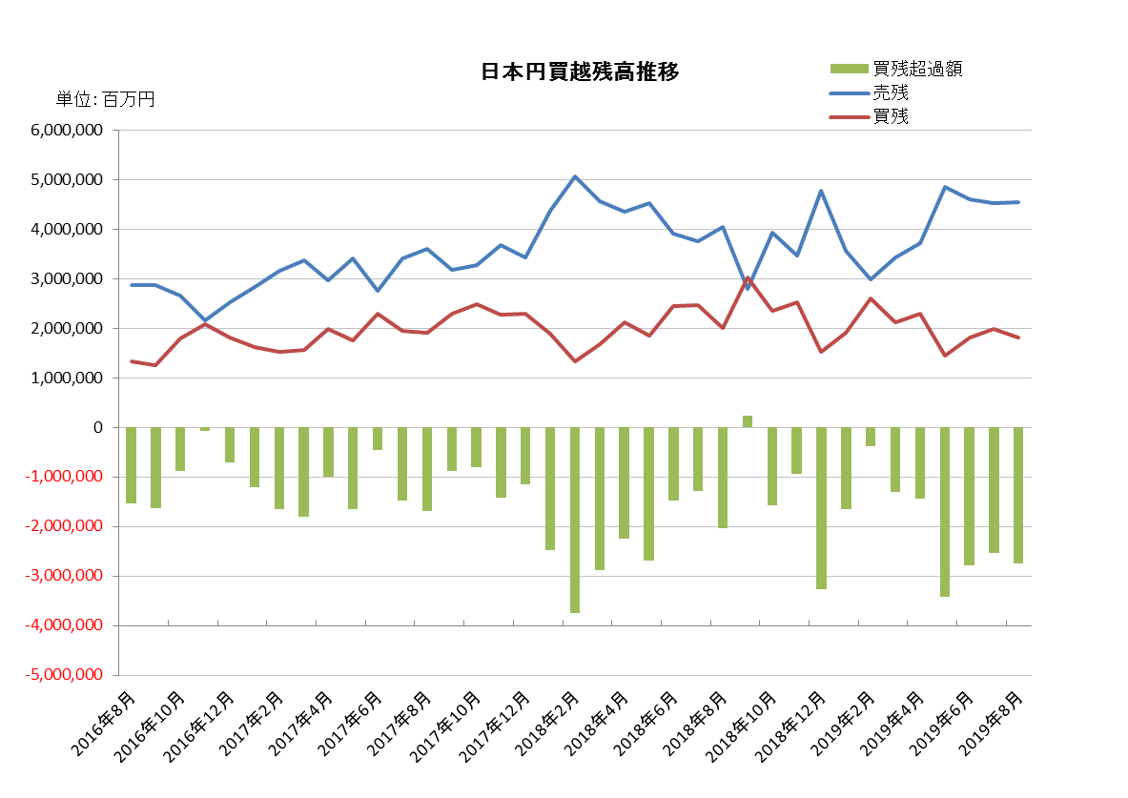

2019年（令和元年）7月概況
公表日：2019年（令和元年）8月15日
店頭外国為替証拠金取引業者数 54（2019年（令和元年）7月31日時点）
当月報告会員数 54

【出来高】
（単位：億円、％）
 | 店頭取引 |  | （参考）取引所取引*
 |  | うち円取引 | （参考）取引所取引*
当月出来高 | 2,504,001 | 2,206,991 | 16,131
前月出来高 | 2,497,883 | 2,216,417 | 13,406
前月比 | 0.24% | -0.43% | 20.33%
* 東京金融取引所が公表する統計月報に記載されたくりっく365各通貨ペア取引数量と月末清算価格を乗じた値。

【店頭取引月末建玉残高】
（単位：億円）
 | 売建 | 買建 | 合計
当月末残高 | 22,587 | 48,964 | 71,551
前月末残高 | 22,198 | 48,838 | 71,036
増減額 | 389 | 125 | 515

・日本円取引
（単位：億円）
 | 売建 | 買建 | 買建超過額
当月末残高 | 45,246 | 19,905 | -25,341
前月末残高 | 46,073 | 18,246 | -27,827

（参考：東京市場ドル円スポット価格＊）
（単位：円）
前月末17時時点 | 当月中最高値 | 当月中最安値 | 当月末17時時点 | 当月中心相場  月中平均
107.64 | 108.99 | 107.22 | 108.56 | 108.22
*日本銀行統計月報より

○特記事項
当月の出来高は、約250兆円（前月比約0.2％の増加）となったが、土日を除く営業日ベースでの出来高は減少した。
月末建玉残高は前月末より買建玉及び売建玉は増加し、全体では約7.16兆円で増加となった。
～参考資料～

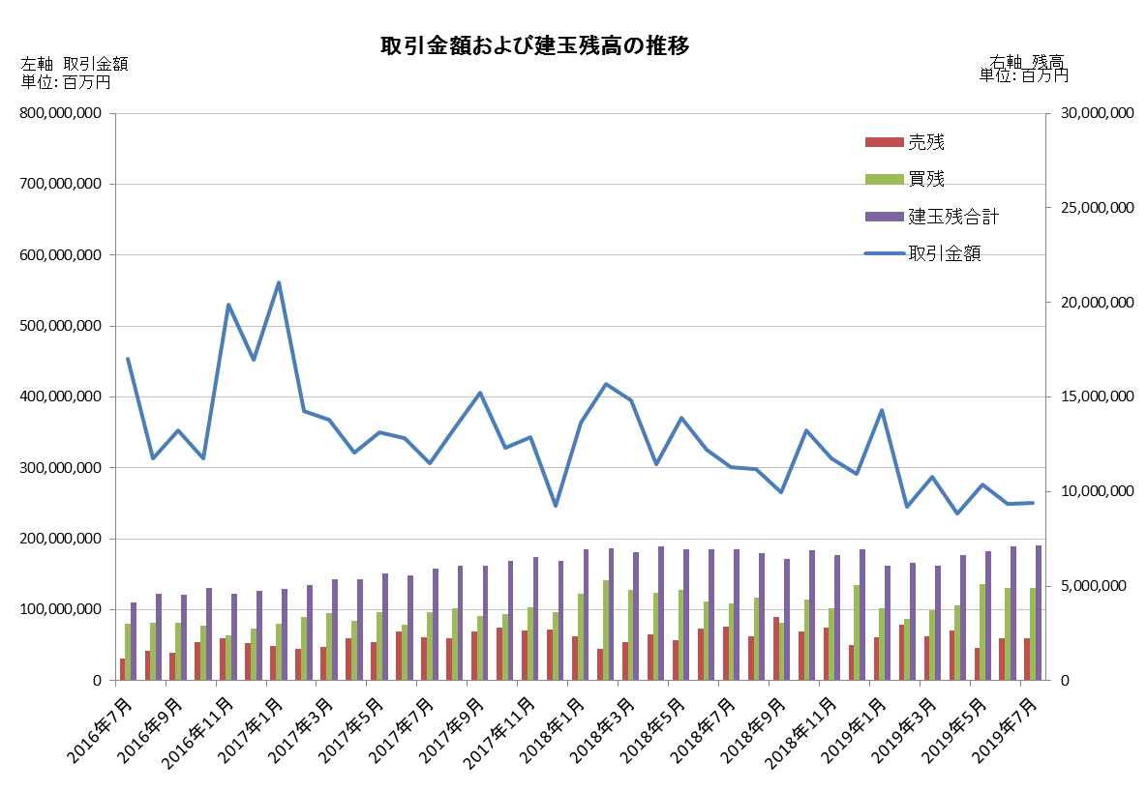
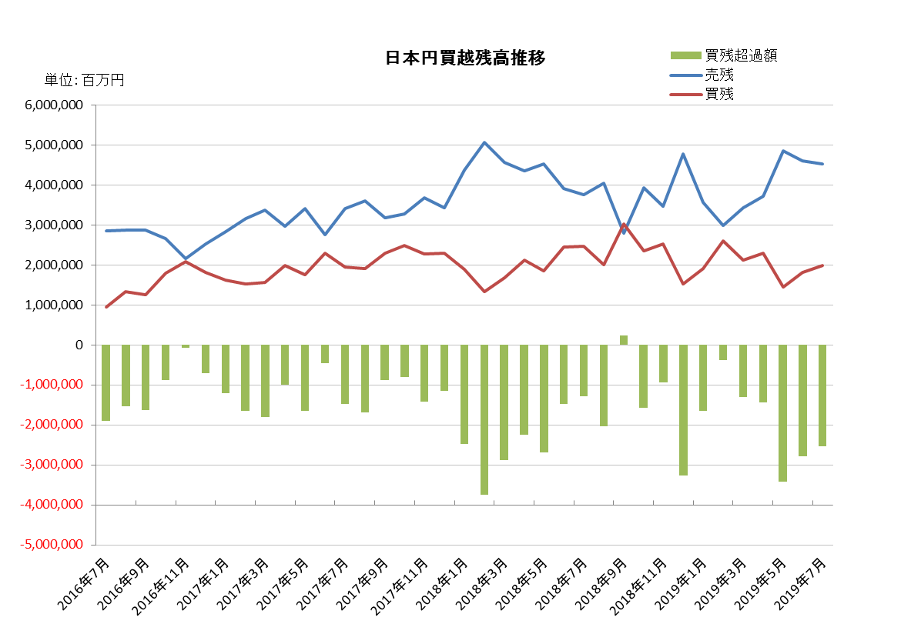

2019年（令和元年）6月概況
公表日：2019年（令和元年）7月12日
店頭外国為替証拠金取引業者数 54（2019年（令和元年）6月30日時点）
当月報告会員数 54

【出来高】
（単位：億円、％）
 | 店頭取引 |  | （参考）取引所取引*
 |  | うち円取引 | （参考）取引所取引*
当月出来高 | 2,497,899 | 2,216,433 | 13,406
前月出来高 | 2,770,599 | 2,495,544 | 17,456
前月比 | -9.84% | -11.18% | -23.20%
* 東京金融取引所が公表する統計月報に記載されたくりっく365各通貨ペア取引数量と月末清算価格を乗じた値。

【店頭取引月末建玉残高】
（単位：億円）
 | 売建 | 買建 | 合計
当月末残高 | 22,197 | 48,835 | 71,033
前月末残高 | 17,238 | 51,191 | 68,429
増減額 | 4,959 | -2,355 | 2,604

・日本円取引
（単位：億円）
 | 売建 | 買建 | 買建超過額
当月末残高 | 46,072 | 18,246 | -27,826
前月末残高 | 48,557 | 14,430 | -34,127

（参考：東京市場ドル円スポット価格＊）
（単位：円）
前月末17時時点 | 当月中最高値 | 当月中最安値 | 当月末17時時点 | 当月中心相場  月中平均
108.78 | 108.7 | 106.78 | 107.64 | 108.06
*日本銀行統計月報より

○特記事項
当月の出来高は、約250兆円（前月比約9.8％の減少）となったが、土日を除く営業日ベースでの出来高は増加した。
月末建玉残高は前月末より買建玉が減少したが、売建玉は増加し、全体では約7.10兆円で増加となった。
～参考資料～

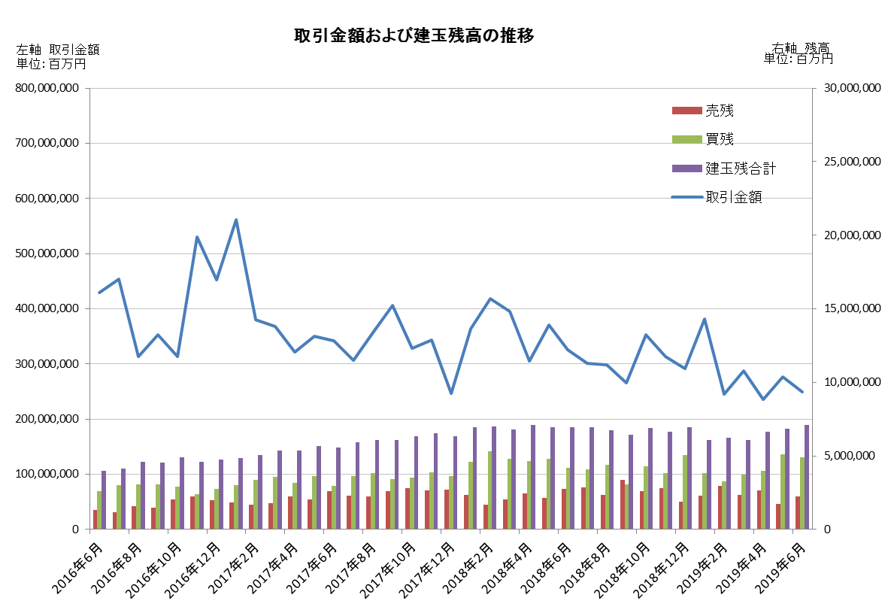
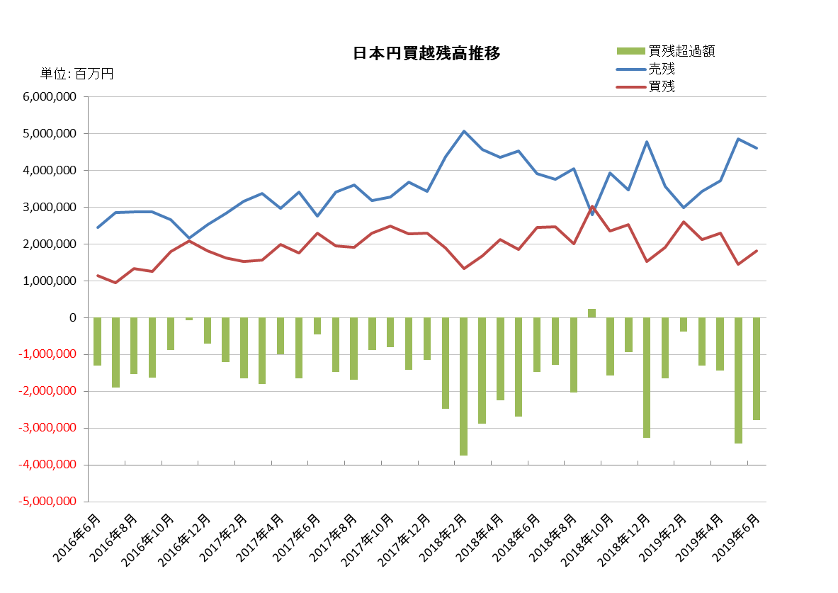

2019年（令和元年）5月概況
公表日：2019年（令和元年）6月14日
店頭外国為替証拠金取引業者数 54（2019年（令和元年）5月31日時点）
当月報告会員数 54

【出来高】
（単位：億円、％）
 | 店頭取引 |  | （参考）取引所取引*
 |  | うち円取引 | （参考）取引所取引*
当月出来高 | 2,770,599 | 2,495,544 | 17,456
前月出来高 | 2,354,516 | 2,034,394 | 14,534
前月比 | 17.67% | 22.67% | 20.10%
* 東京金融取引所が公表する統計月報に記載されたくりっく365各通貨ペア取引数量と月末清算価格を乗じた値。

【店頭取引月末建玉残高】
（単位：億円）
 | 売建 | 買建 | 合計
当月末残高 | 17,238 | 51,191 | 68,429
前月末残高 | 26,578 | 39,986 | 66,564
増減額 | -9,340 | 11,204 | 1,864

・日本円取引
（単位：億円）
 | 売建 | 買建 | 買建超過額
当月末残高 | 48,557 | 14,430 | -34,127
前月末残高 | 37,275 | 22,965 | -14,310

（参考：東京市場ドル円スポット価格＊）
（単位：円）
前月末17時時点 | 当月中最高値 | 当月中最安値 | 当月末17時時点 | 当月中心相場  月中平均
111.68 | 110.85 | 108.75 | 108.78 | 109.83
*日本銀行統計月報より

○特記事項
当月の出来高は、約277兆円（前月比約17.7％の増加）となり、土日を除く営業日ベースでの出来高も増加した。
月末建玉残高は前月末より買建玉が増加したが、売建玉は減少し、全体では約6.84兆円で増加となった。
～参考資料～
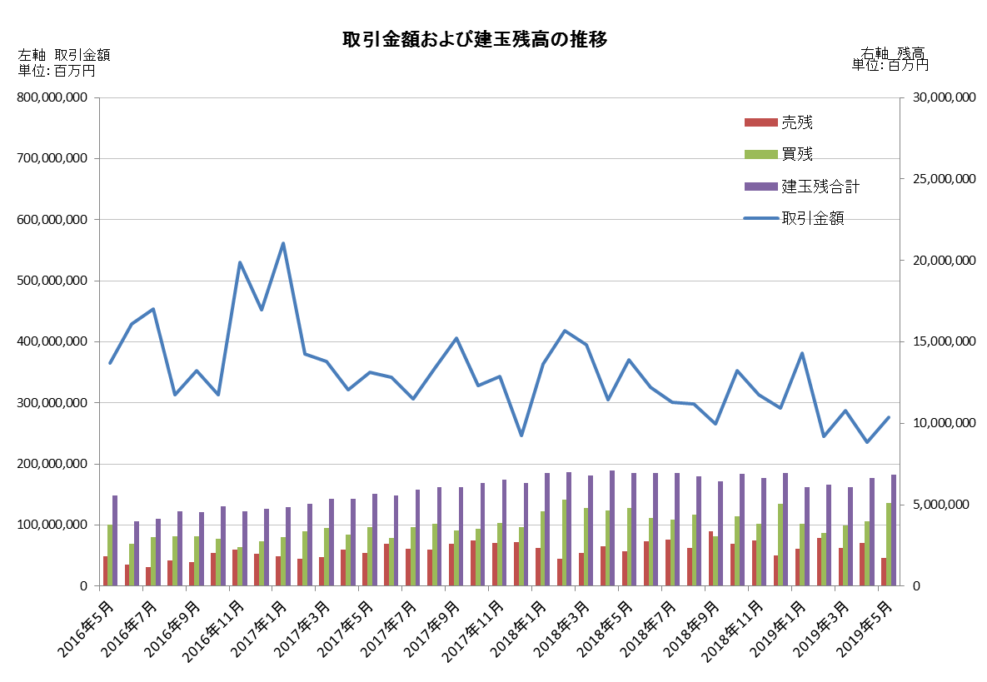
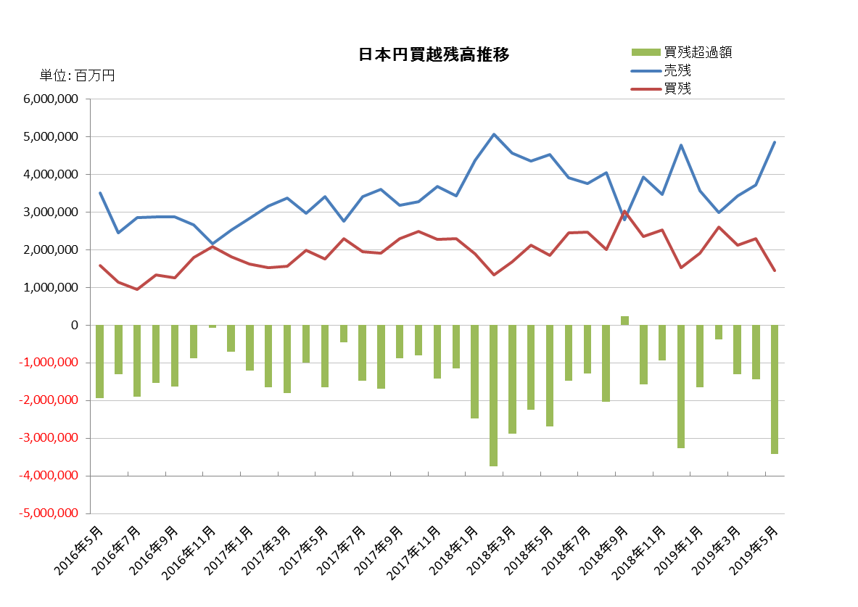

2019年（平成31年）4月概況
公表日：2019年（令和元年）5月20日
店頭外国為替証拠金取引業者数 54（2019年（平成31年）4月30日時点）
当月報告会員数 54

【出来高】
（単位：億円、％）
 | 店頭取引 |  | （参考）取引所取引*
 |  | うち円取引 | （参考）取引所取引*
当月出来高 | 2,354,516 | 2,034,394 | 14,534
前月出来高 | 2,878,570 | 2,493,896 | 19,812
前月比 | -18.21% | -18.43% | -26.64%
* 東京金融取引所が公表する統計月報に記載されたくりっく365各通貨ペア取引数量と月末清算価格を乗じた値。

【店頭取引月末建玉残高】
（単位：億円）
 | 売建 | 買建 | 合計
当月末残高 | 26,578 | 39,986 | 66,564
前月末残高 | 23,601 | 37,357 | 60,959
増減額 | 2,976 | 2,629 | 5,605

・日本円取引
（単位：億円）
 | 売建 | 買建 | 買建超過額
当月末残高 | 37,275 | 22,965 | -14,310
前月末残高 | 34,432 | 21,320 | -13,111

（参考：東京市場ドル円スポット価格＊）
（単位：円）
前月末17時時点 | 当月中最高値 | 当月中最安値 | 当月末17時時点 | 当月中心相場  月中平均
110.75 | 112.24 | 110.88 | 111.68 | 111.66
*日本銀行統計月報より

○特記事項
当月の出来高は、約235兆円（前月比約18.2％の減少）となり、土日を除く営業日ベースでの出来高も減少した。
一方、月末建玉残高は前月末より買建玉及び売建玉は共に増加し、全体では約6.66兆円となった。
～参考資料～
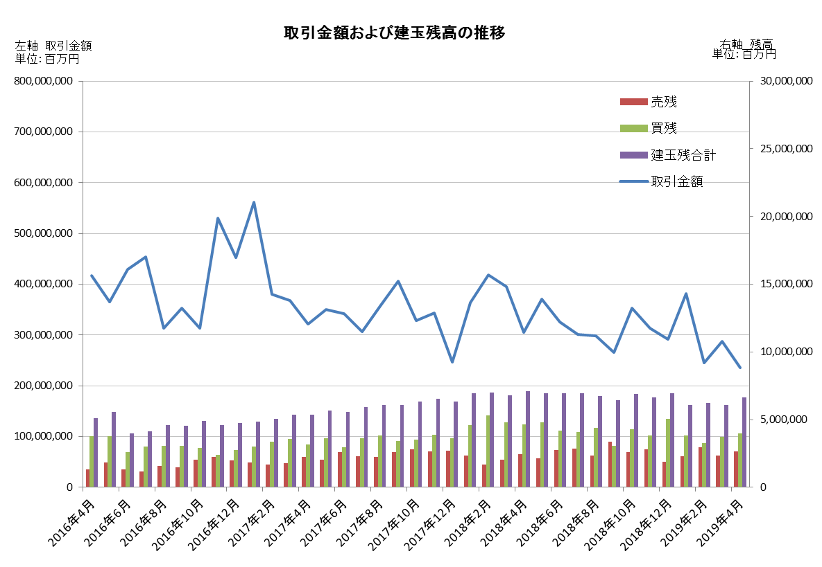
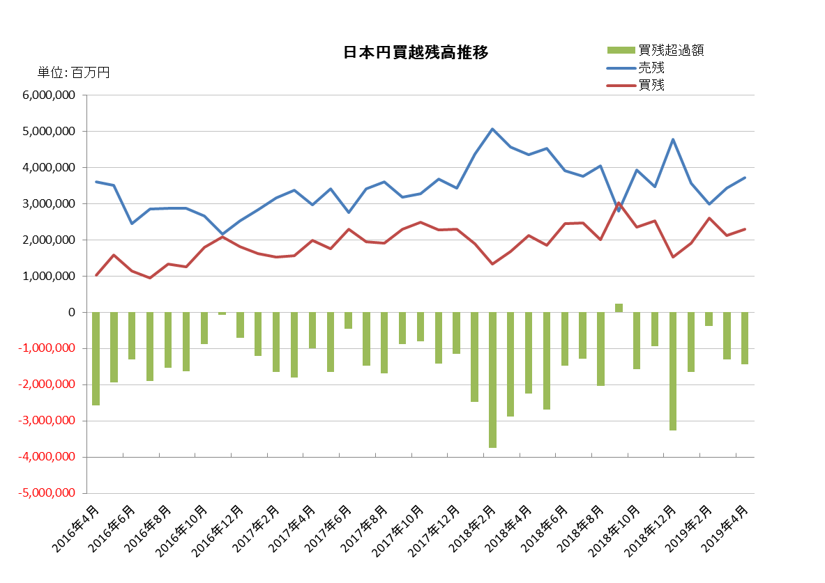

2019年（平成31年）3月概況
公表日：2019年（平成31年）4月12日
店頭外国為替証拠金取引業者数 54（2019年（平成31年）3月31日時点）
当月報告会員数 54

【出来高】
（単位：億円、％）
 | 店頭取引 |  | （参考）取引所取引*
 |  | うち円取引 | （参考）取引所取引*
当月出来高 | 2,878,570 | 2,493,896 | 19,812
前月出来高 | 2,452,297 | 2,127,477 | 17,550
前月比 | 17.38% | 17.22% | 12.89%
* 東京金融取引所が公表する統計月報に記載されたくりっく365各通貨ペア取引数量と月末清算価格を乗じた値。

【店頭取引月末建玉残高】
（単位：億円）
 | 売建 | 買建 | 合計
当月末残高 | 23,601 | 37,357 | 60,959
前月末残高 | 29,699 | 32,603 | 62,303
増減額 | -6,097 | 4,753 | -1,343

・日本円取引
（単位：億円）
 | 売建 | 買建 | 買建超過額
当月末残高 | 34,432 | 21,320 | -13,111
前月末残高 | 29,942 | 26,085 | -3,856

（参考：東京市場ドル円スポット価格＊）
（単位：円）
前月末17時時点 | 当月中最高値 | 当月中最安値 | 当月末17時時点 | 当月中心相場  月中平均
110.76 | 112.01 | 109.7 | 110.75 | 111.21
*日本銀行統計月報より

○特記事項
当月の出来高は、約288兆円（前月比約17.4％の増加）となり、土日を除く営業日ベースでの出来高も増加した。
月末建玉残高は前月末より買建玉が増加したが、売建玉は減少し、全体では約6.10兆円で減少となった。
～参考資料～
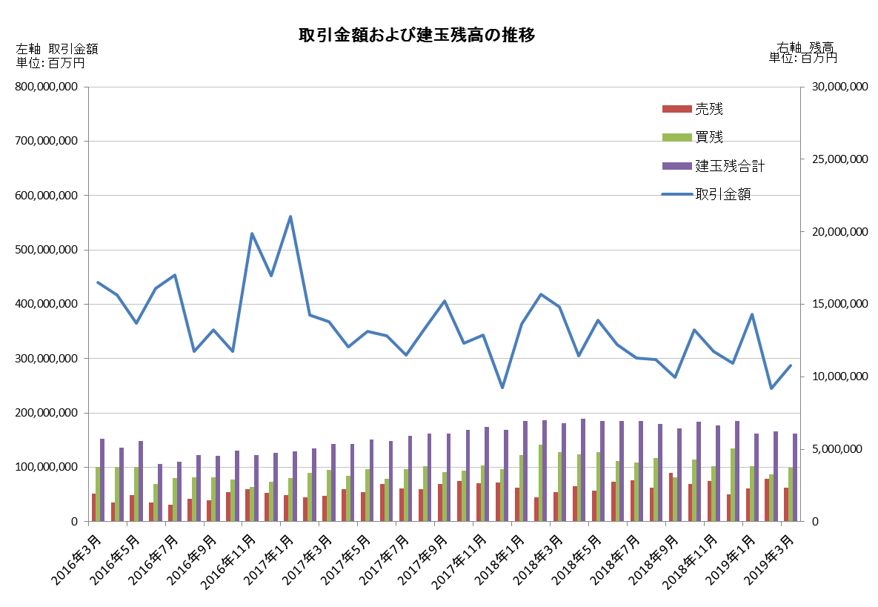
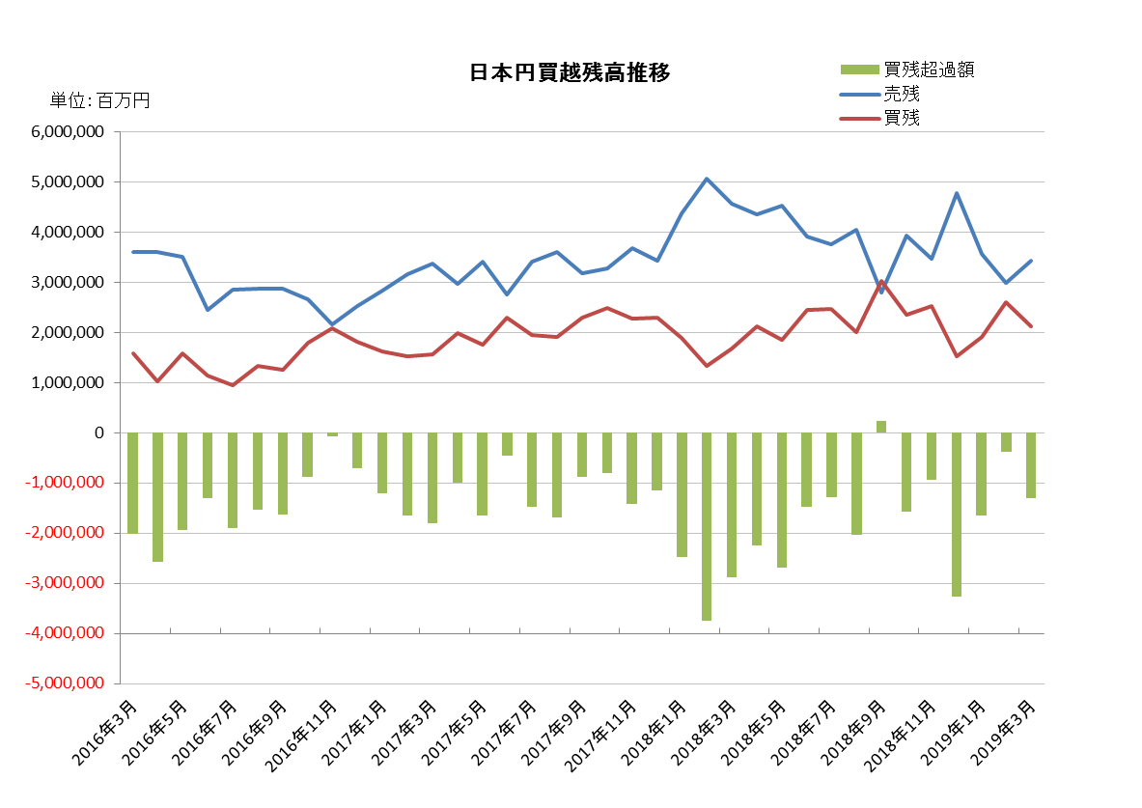

2019年（平成31年）2月概況
公表日：2019年（平成31年）3月14日
店頭外国為替証拠金取引業者数 54（2019年（平成31年）2月28日時点）
当月報告会員数 54

【出来高】
（単位：億円、％）
 | 店頭取引 |  | （参考）取引所取引*
 |  | うち円取引 | （参考）取引所取引*
当月出来高 | 2,452,328 | 2,127,508 | 17,550
前月出来高 | 3,811,087 | 3,427,113 | 24,210
前月比 | -35.65% | -37.92% | -27.51%
* 東京金融取引所が公表する統計月報に記載されたくりっく365各通貨ペア取引数量と月末清算価格を乗じた値。

【店頭取引月末建玉残高】
（単位：億円）
 | 売建 | 買建 | 合計
当月末残高 | 29,699 | 32,603 | 62,303
前月末残高 | 22,702 | 38,182 | 60,885
増減額 | 6,996 | -5,578 | 1,417

・日本円取引
（単位：億円）
 | 売建 | 買建 | 買建超過額
当月末残高 | 29,942 | 26,085 | -3,856
前月末残高 | 35,694 | 19,206 | -16,487

（参考：東京市場ドル円スポット価格＊）
（単位：円）
前月末17時時点 | 当月中最高値 | 当月中最安値 | 当月末17時時点 | 当月中心相場  月中平均
108.73 | 111.13 | 108.73 | 110.76 | 110.36
*日本銀行統計月報より

○特記事項
当月の出来高は、約245兆円（前月比約35.7％の減少）となり、土日を除く営業日ベースでの出来高も減少した。
月末建玉残高は前月末より売建玉が増加したが、買建玉は減少し、全体では約6.23兆円で増加となった。
～参考資料～
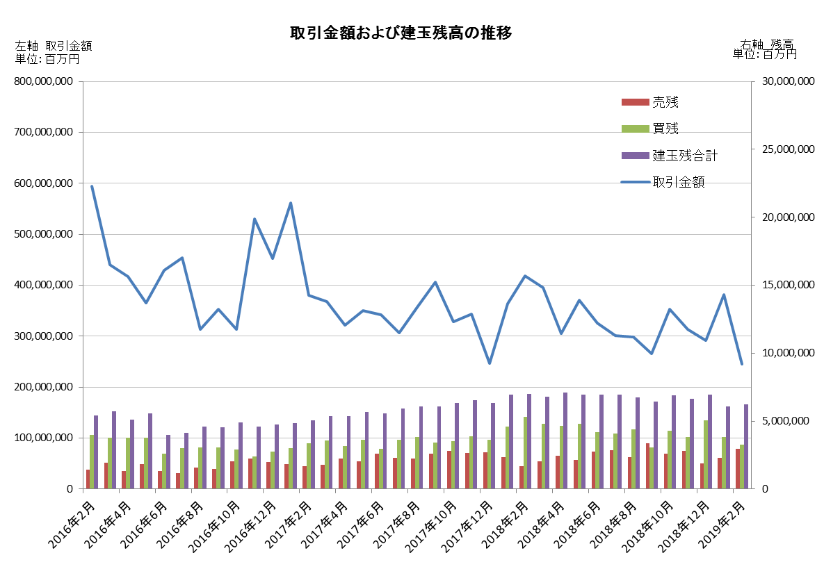
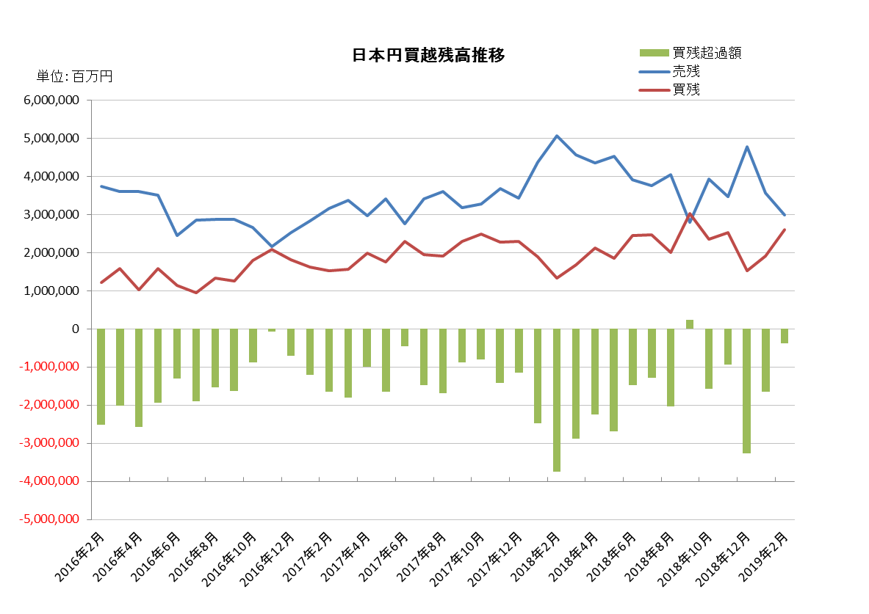

2019年（平成31年）1月概況
公表日：2019年（平成31年）2月15日
店頭外国為替証拠金取引業者数 54（2019年（平成31年）1月31日時点）
当月報告会員数 54

【出来高】
（単位：億円、％）
 | 店頭取引 |  | （参考）取引所取引*
 |  | うち円取引 | （参考）取引所取引*
当月出来高 | 3,811,087 | 3,427,113 | 24,210
前月出来高 | 2,918,181 | 2,530,954 | 20,641
前月比 | 30.60% | 35.41% | 17.29%
* 東京金融取引所が公表する統計月報に記載されたくりっく365各通貨ペア取引数量と月末清算価格を乗じた値。

【店頭取引月末建玉残高】
（単位：億円）
 | 売建 | 買建 | 合計
当月末残高 | 22,702 | 38,182 | 60,885
前月末残高 | 18,695 | 50,655 | 69,351
増減額 | 4,006 | -12,472 | -8,466

・日本円取引
（単位：億円）
 | 売建 | 買建 | 買建超過額
当月末残高 | 35,694 | 19,206 | -16,487
前月末残高 | 47,852 | 15,224 | -32,628

（参考：東京市場ドル円スポット価格＊）
（単位：円）
前月末17時時点 | 当月中最高値 | 当月中最安値 | 当月末17時時点 | 当月中心相場  月中平均
110.4 | 109.87 | 107.52 | 108.73 | 108.95
*日本銀行統計月報より

○特記事項
当月の出来高は、約381兆円（前月比約30.6％の増加）となり、土日を除く営業日ベースでの出来高も増加した。
月末建玉残高は前月末より売建玉が増加したが、買建玉は減少し、全体では約6.09兆円で減少となった。
～参考資料～
